Викторина

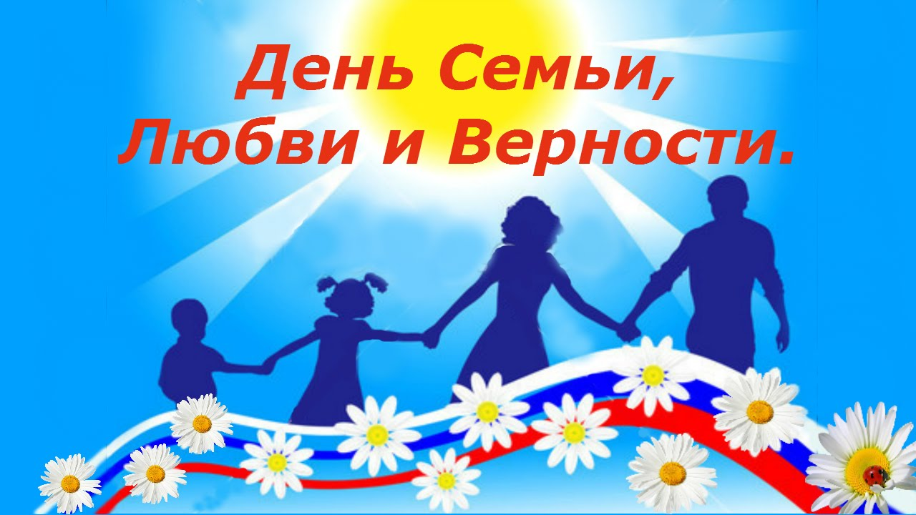

Вот уже более семи сотен лет Русская православная церковь вспоминает в этот день святых — благоверных князя Петра и княгиню Февронию Муромских — покровителей любви и семейного счастья. Сначала этот праздник был мало известен, но в последние годы о нем узнает все больше и больше людей. А у всякого праздника есть своя история, свой смысл, своя духовная направляющая сила. Родившаяся в глубине веков легенда о двух влюбленных и по сей день является глотком свежего, чистого воздуха.
Предание гласит.
Во славном городе Муроме княжил Павел. И был у него брат, Петр. Случилась у Павла беда… Стал прилетать к его жене змей. Пожаловалась она мужу своему, а Павел наказал ей выведать у змея тайну его смерти. И рассказал змей, что суждена ему смерть «от Петрова плеча да Агрикова меча». И решился Петр помочь брату – уничтожить змея проклятого. Взмахнул мечом, и поразил супостата. Но забрызгал змей Петра своей ядовитой кровью, и покрылось тело его струпьями и язвами. Никто не мог исцелить Петра от тяжкой болезни. Смирился Петр, приготовился умирать.
Но Господь надоумил его: дескать, есть в рязанских землях девушка, которая может его исцелить. Нашли слуги князя девушку, которую звали Феврония. И сказала она, что может исцелить князя, и ничего не просит в награду, но после выздоровления своего князь должен взять ее в жены, иначе лечение не подействует. Согласился князь. И после исцеления своего взял в жены Февронию.
Прошли годы их жизни в любви и согласии. Они скончались в один день и час, каждый в своей келье. Похоронили святых супругов вместе около соборной церкви Рождества Пресвятой Богородицы, и всякий верующий обретал здесь щедрое исцеление. Так гласит легенда.
Но легенда легендой, а в 1552 году Муромские супруги были канонизированы как русские святые, а день 25 июня по старому стилю (8 июля — по новому стилю) стали считать днем их памяти. До сих пор сохраняются предания о беззаветной любви и преданности этих двух людей.

1. Чем обмениваются новобрачные в ЗАГСе?
а) Кольцами;
б) Фотографиями;
в) Телефонами;
г) Рукопожатиями.

2. Что, согласно традиции многих стран, молодая жена бросает в толпу гостей?
а) Перчатку;
б) Букет;
в) Бутылку шампанского;
г) Фату.

3. Что по традиции подружки невесты стараются сделать на свадьбе?
а) Надеть туфельку;
б) Примерить кольцо;
в) Поймать букет;
г) Отбить жениха.

4. Что по традиции гости кричат на свадьбе молодожёнам, чтобы увидеть их целующимися?
а) Сладко!
б) Горько!
в) Кисло!
г) Остро!

5. Какой период времени в жизни молодоженов начинается сразу после свадьбы?
а) Бархатный сезон;
б) Сахарный час;
в) Шоколадный день;
г) Медовый месяц.

6. Что в известной русской сказке пустил царевич, желая найти хорошую невесту?
а) Пулю;
б) Стрелу;
в) Копьё;
г) Бумеранг.

7. В последнее воскресенье какого месяца в РФ отмечается День матери?
а) Февраль;
б) Март;
в) Сентябрь;
г) Ноябрь.
8. В каком месяце отмечается День Петра и Февронии - Всероссийский день семьи, любви и верности?
а) Февраль;
б) Май;
в) Июль;
г) Март.
(8 июля.)

9. Какой цветок является символом нового праздника - Всероссийского дня семьи, любви и верности (Дня Петра и Февронии)?
а) Роза;
б) Незабудка;
в) Ромашка;
г) Лилия.
(Дарите ромашки своим любимым в этот замечательный день.)

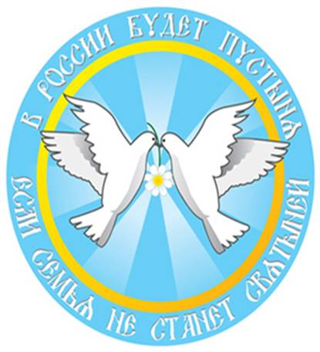

10. В какой майский день отмечается Международный день семьи?
а) 1 мая;
б) 8 мая;
в) 15 мая;
г) 25 мая.

11. До какого события, согласно поговорке, должна зажить любая травма человека?
а) До помолвки;
б) До регистрации;
в) До свадьбы;
г) До первого свидания.

12. Каким орденом в СССР награждали многодетных матерей?
а) «Трудовой славы»;
б) «Мать-Героиня»;
в) «За личное мужество»;
г) «Дружбы народов».
(С 1944 года почетное звание матерей, родивших и воспитавших 10 и более детей. Ныне подобную награду пытаются возродить.)

13. Как звали бога славяно-русской мифологии, родоначальника жизни, покровителя семьи и дома?
а) Род;
б) Число;
в) Падеж;
г) Склонение.

14. Как называется большой свадебный пирог конусовидной формы с различными слоями начинок, одна из которых обязательно делалась из куриного мяса?
а) Курник;
б) Курятник;
в) Курьёз;
г) Курень.

15. В каком городе находится единственный в мире в мире Музей материнства?
а) Лондон;
б) Рим;
в) Афины;
г) Венеция.

Ответы:
1)Кольцами;
2)Букет;
3)Поймать букет;
4)Горько;
5)Медовый месяц;
6)Стрелу;
7)Ноябрь;
8)Июль;
9)Ромашка;
10)15 мая;
11)До свадьбы;
12)Мать-Героиня;
13)Род;
14)Курник;
15) Афины.

